Pressmeddelande
30 juni 2012
Världsmästare lär ut skateboardtricks i Rålambshovs Skatepark
Lördagen den 30 juni är den niofaldige Freestyle världsmästaren tysken Günter Mokulys i Rålambshovs Skatepark hela eftermiddagen för att lära ut skateboard tricks.
”Vi vill att så många barn och ungdomar som möjligt ska få chansen att njuta av skateboarding och att vi vuxna skapar förutsättningar för barnen att åka och utvecklas. Skateboarding är kul och bra för balanssinne och motorik”, säger Lisa Thorén för PROSK8.
Alla är välkomna att lära sig tricks gratis i Rålambshovs Skatepark. Fram till kl 16 är världsmästaren på plats.
Du kan även testa nya PROSK8 skateboards som gör att du lättare lyckas med dina tricks.
PROSK8-teamet lär gärna nybörjare grundtricks och för den som är mer avancerad finns det några av världens svåraste tricks att lära av världsmästaren.

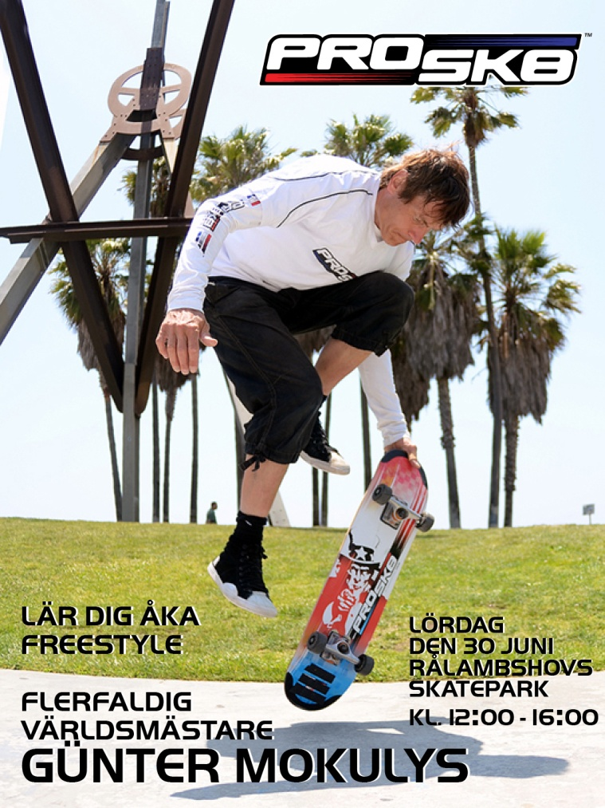

För mer information eller foton kontakta
Performance SK8 Europe AB,
Lisa Thorén, VD, mobil: 073 524 6860 email: lisa@performancesk8.com
www.prosk8.se

